Министерство образования Республики Беларусь

Учреждение образования

“Брестский государственный технический университет”

Кафедра ИИТ

**Лабораторная работа №1**

Линейная искусственная нейронная сеть.

Процедура обучения Розенблатта.

Выполнил:

Студент 4 курса

Факультета ЭИС

Группы АС – 56

Пунько Г. А.

**Проверил:**

Савицкий Ю. В.

**Брест 2022**

**Цель работы:** Исследование принципа построения, обучения и функционирования нейронной сети, реализующей однослойный перcептрон Розенблатта, для решения функции AND и OR.

***Задание.***

1. Написать на любом языке высокого уровня программу моделирования персептрона Розенблатта для линейного разбиения множества точек на два класса. Программа также должна обеспечить проверку правильности линейного разбиения множества точек на два класса.

Варианты заданий приведены в следующей таблице:

|  |  |  |  |  |
| --- | --- | --- | --- | --- |
| № варианта | Точка 1 (1,1) | Точка 2 (-1, 1) | Точка 3 (-1, -1) | Точка 4 (1, -1) |
| 11 | 1 | -1 | 1 | 1 |

Код программы:

Файл Program.cs

using IMOD_LAB1;

double a = 0.3d;

double T = 0.6d;

double[] w = new double[2] { 0.2d, 0.3d};

int[,] x = new int[4, 2] { { 1, 1 }, { -1, 1 }, { -1, -1 }, { 1, -1 } };

int[] e = new int[4] { 1, -1, 1, 1 };

var res = Test.Learning(w, a, T, e, x);

Checking(1, 1, res.Item1, res.Item2);

Checking(-1, 1, res.Item1, res.Item2);

Checking(-1, -1, res.Item1, res.Item2);

Checking(1, -1, res.Item1, res.Item2);

void Checking(int x1, int x2, double[] w, double T)

{

double S = x1 * w[0] + x2 * w[1] - T;

int y = 0;

if (S >= 0)

y = 1;

else

y = -1;

Console.WriteLine($"{x1} {x2} | y ={ y }");

}

Файл Test.cs

namespace IMOD_LAB1

{

internal class Test

{

public static (double[], double) Learning(double[] w, double a, double T, int[] e, int[,] x)

{

int equel = 0;

int y = 0;

while (equel != 4)

{

equel = 0;

for (int i = 0; i < 4; i++)

{

double S = x[i, 0] * w[0] + x[i, 1] * w[1] - T;

if (S >= 0) y = 1;

else y = -1;

w[0] -= a * x[i, 0] * (y - e[i]);

w[1] -= a * x[i, 1] * (y - e[i]);

T += a * (y - e[i]);

if (y == e[i])

equel += 1;

Console.WriteLine($"Веса: {w[0]} | {w[1]}\nПорог: {T}\nВходные значения: {x[i,0]}{x[i,1]} | y = {y}\n");

}

}

var res = (w, T);

return res;

}

}

}

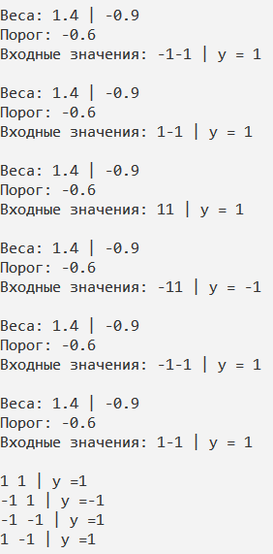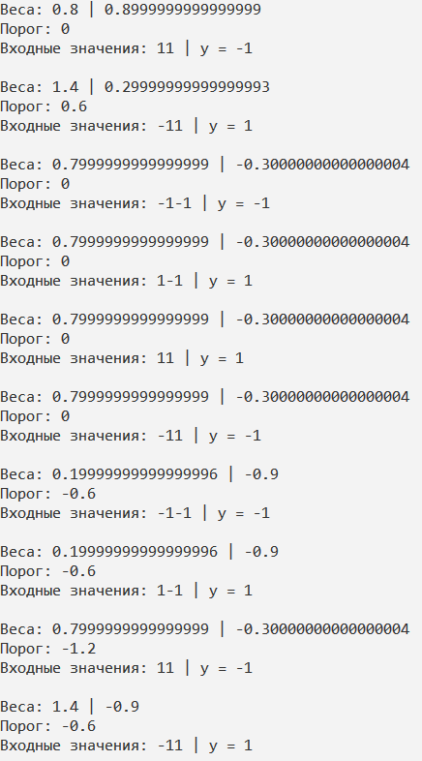Результат работы программы:

Вывод**:** был исследован принцип построения, обучения и функционирования нейронной сети, реализующей однослойный перcептрон Розенблатта, для решения функции AND и OR.